**Vilniaus universitetas**

Matematikos ir informatikos fakultetas

Informatikos katedra



Kreipinių valdymo sistema

**Analizės modelis**

Dokumentą rengė Informatikos IV kurso studentai:  
Ilja Kazakov,  
Kristupas Maciulevičius,  
Šarūnas Mackonis,  
Valerij Purikov

**TURINYS**

**1.** Klasių diagrama

**2.** Naudojimo atvejai

**2.1.** Registracijos modulis

**2.2.** Duomenų bazės modulis

**2.3.** Vartotojų modulis

**2.4.** Darbuotojų modulis

**2.5.** Administracijos modulis

**3.** Kreipinio būsenos

**4.** Kreipinio sprendimo procesas

**5.** Reikalavimų atsekamumo lentelė

**Klasių diagrama** 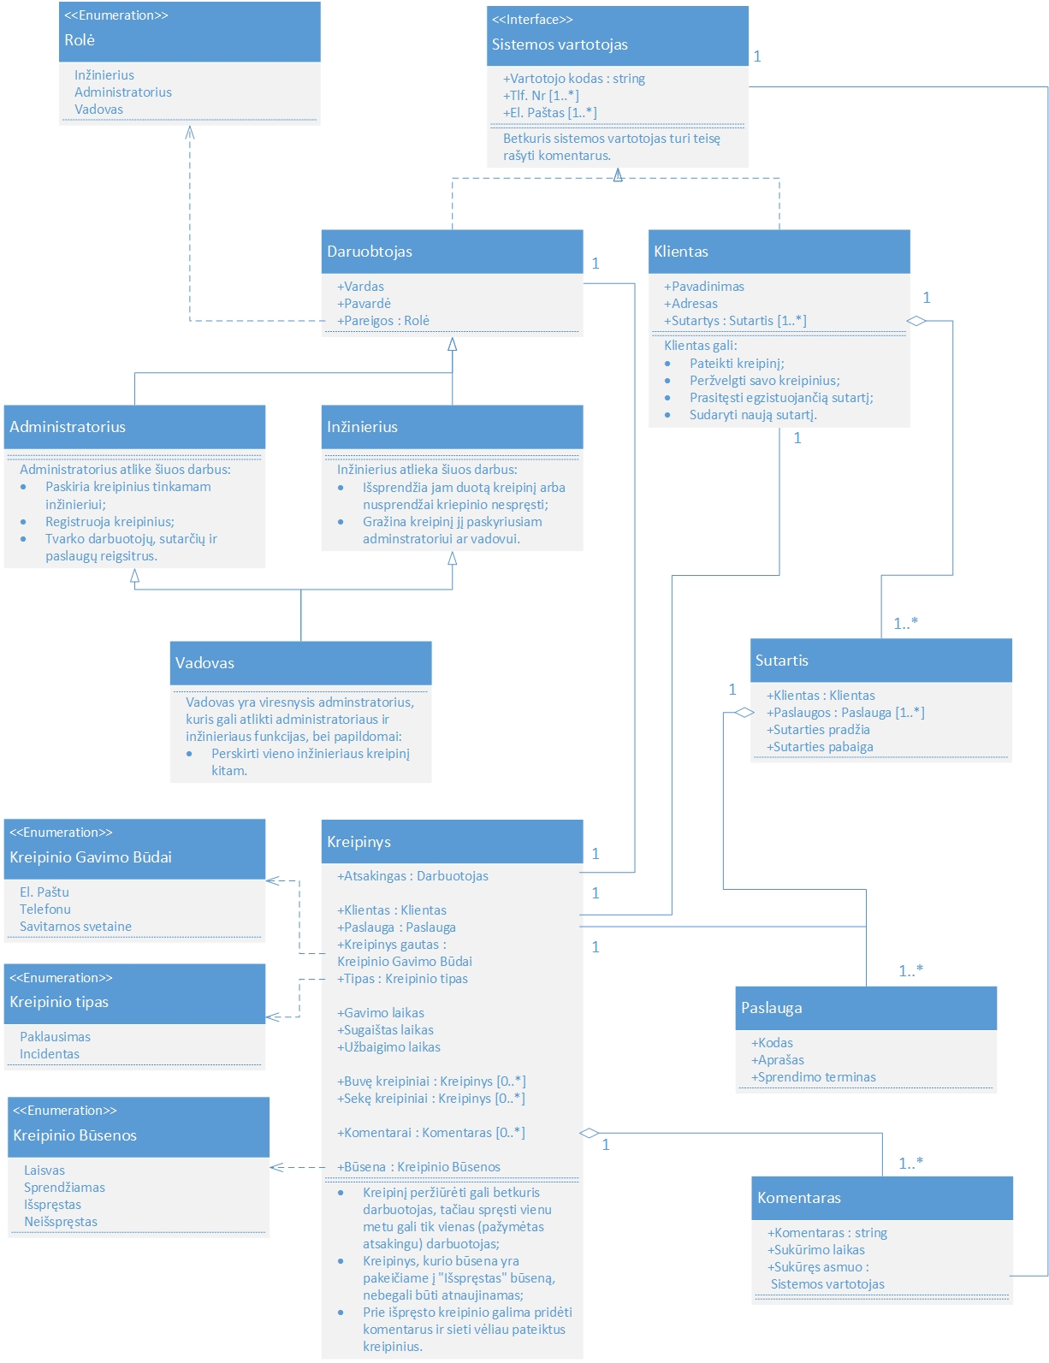

**Registracijos modulis**

**Pav. 1 “Registracijos modulis”**

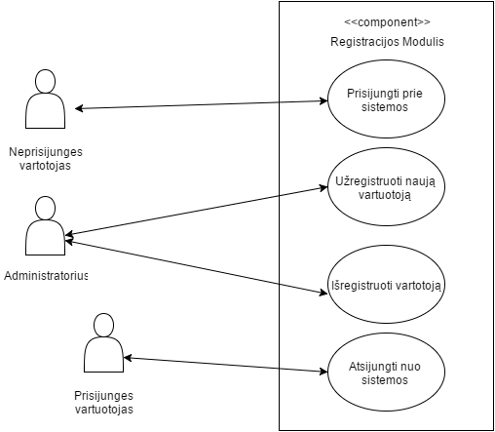

**lentelė 1. Naudojimo atvejis “Prisijungti prie sistemos”**

| Pavadinimas | Prisijungti prie sistemos |
| --- | --- |
| Dalyviai | Neprisijungęs vartotojas |
| Paskirtis | Neprisijungusiam vartotojui tapti prisijungusiu |
| Kritiškumas | Dažnai |
| Pradinės salygos | Vartotojas turi būti registruotas sistemoje |
| Rezultatas | Vartotojas pakeičia savo buseną nuo neprisijungusios į prisijungusią. Vartotojas gauna prieigą prie sistemos funkcijų |
| Tipinė eiga ir galimi variantai | 1. Vartotojas atidaro naršykleje prisijungimo formą 2. Vartotojas įveda savo prisijungimo duomenis 3. Vartotojas spaudžia prisijungimo mygtuką 4. Jeigu duomenys validūs, tai vartotojas pakeičia savo buseną į “prisijungęs vartotojas”. Naršyklė atidaro puslapį, kur vartotojas turi sasają su sitemą. Jei duomenys nevalidūs, tai vartotojas neileidžiamas į kitą puslapį ir jam yra pranešama, kad įvesti duomenys yra neteisingi, langas atsinaujina ir leidžiama vartotojui bandyti prisijungti dar kartą. |

**lentele 2. Naudojimo atvejis “Užregistruoti naują vartuotoją”**

| Pavadinimas | Užregistruoti naują vartuotoją |
| --- | --- |
| Dalyviai | Administratorius |
| Paskirtis | Pridėti naują vartuotoją prie sistemos |
| Kritiškumas | Nedažnai |
| Pradinės salygos | Vartotojas, turi turėti sutartį su HD imonę |
| Rezultatas | Vartotojas pridėtas prie duomėnu bazės |
| Tipinė eiga ir galimi variantai | 1. Vartotojas sudaro sutarti su HD imone 2. Administratorius įneša naujus duomenis į duomenų bazę 3. Administratorius perduoda prisijungimo duomenis vartotojui arba kliento atstovui, jų pageidautu būdų (el. paštu ar telefonu) |

**lentele 3. Naudojimo atvejis “Išsiregistruoti vartuotoją”**

| Pavadinimas | Išsiregistruoti vartuotoją |
| --- | --- |
| Dalyviai | Administratorius |
| Paskirtis | Pašalinti nereikalingą vartuotoją iš sistemos |
| Kritiškumas | Nedažnai |
| Pradinės salygos | Vartotojas turi būti užregistruotas |
| Rezultatas | Vartotojas pašalintas iš duomenu bazės |
| Tipinė eiga ir galimi variantai | 1. Administratorius randa vartotoją duom. bazeje 2. Administratorius pašalina vartotoją iš sistemos 3. Jei ištrintas vartotojas buvo inžinierius ar vadovas, visi jų ištrinimo metu spręsti kreipiniai gražinami juos paskyrusiam administratoriui ar vadovui ir jų būsena nustatoma, kaip “Laisva” |

**lentele 4. Naudojimo atvejis “Atsijungti nuo sistemos”**

| Pavadinimas | Atsijungti nuo sistemos |
| --- | --- |
| Dalyviai | Prisijungęs vartotojas |
| Paskirtis | Vartotojui baigti darbą su sistema |
| Kritiškumas | Dažnai |
| Pradinės salygos | Būti prisijungusiam prie sistemos |
| Rezultatas | Vartotojas atsijungia nuo sistemos. Visi darbai, kuriuos darė vartotojas, yra užbaigiami |
| Tipinė eiga ir galimi variantai | 1. Vartotojas paspaudžia ant “atsijungti” mygtuko 2. Visi pokalbiai su darbuotojais ar kiti vartotojo darbai yra užbaigiami 3. Vartotojas yra gražinamas į prisijungimo formą   Arba   1. Vartotojas uždaro naršyklę 2. Visi pokalbiai su darbuotojais ar kiti vartotojo darbai yra užbaigiami |

## **Duomenų bazės modulis**

**Pav. 2 “Duomenų bazės modulis”**

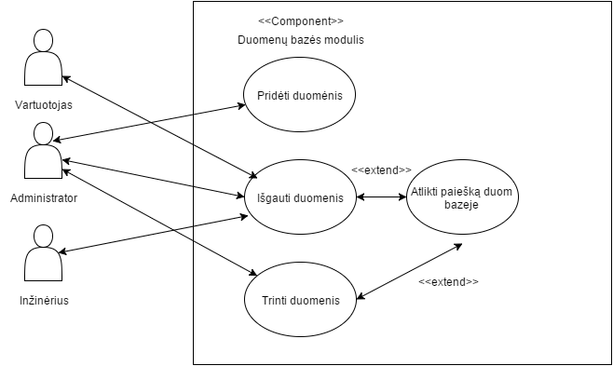

**lentele 5. Naudojimo atvejis “Pridėti duomenis”**

| Pavadinimas | Pridėti duomenis |
| --- | --- |
| Dalyviai | Administratorius |
| Paskirtis | Sukurti naują vartotoją sistemoje arba registruoti kreipinį |
| Kritiškumas | Dažnai |
| Pradinės salygos | Yra duomenys, kurias reikia įtraukti į bazę |
| Rezultatas | Duom bazėje pridėti nauji duomenys |
| Tipinė eiga ir galimi variantai | 1. Administratorius atidaro sistemoje duomenų pildymo formą 2. Administratorius užpildo visus reikalingus laukus 3. Administratorius paspaudžia įvestės mygtuką |

**lentele 6. Naudojimo atvejis “Išgauti duomenis”**

| Pavadinimas | Išgauti duomenis |
| --- | --- |
| Dalyviai | Administratorius, Inžinėrius, Vartuotojas |
| Paskirtis | Patikrinti sistemuoje esantis duomenis |
| Kritiškumas | Dažnai |
| Pradinės salygos | Reikalingas raktažodis, pagal kuri bus ieškamos duomenys |
| Rezultatas | Administratorius gauna jam reikalingus duomenis |
| Tipinė eiga ir galimi variantai | 1. Useris atidaro duom bazės paieškos puslapį sistemoje 2. Useris įveda raktažodį, pagal kuri bus vykdoma paieška 3. Useris paspaudžia “Paieškos” mygtuką 4. Useriui pateikiama paieškos rezultatai |

**lentele 7. Naudojimo atvejis “Trinti duomenis”**

| Pavadinimas | Trinti duomenis |
| --- | --- |
| Dalyviai | Administratorius |
| Paskirtis | Pašalinti nereikalingus duomenis arba išsiregistruoti vartotoją |
| Kritiškumas | Dažnai |
| Pradinės salygos | Reikalingas duomenų ID, kad sistema žinotu, ką trinti |
| Rezultatas | Iš duom bazės yra pašalinamos duomenys |
| Tipinė eiga ir galimi variantai | 1. Administratorius atidaro duom bazės trinimo puslapį sistemoje 2. Administratorius įveda ID, kurios duom bazės įvestį jisai norėtu pašalinti 3. Administratorius paspaudžia “Šalinti” mygtuką |

**Vartotojo Modulis**

**Pav. 3 “Vartotojo modulis”**

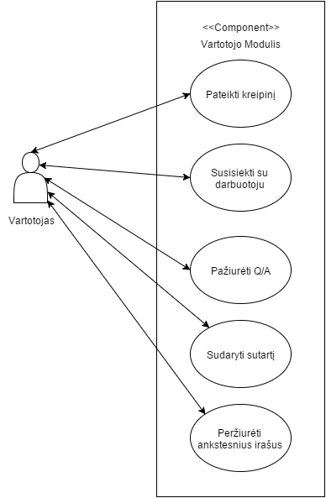

**lentele 8. Naudojimo atvejis “Pateikti Kreipinį”**

| Pavadinimas | Pateikti Kreipinį |
| --- | --- |
| Dalyviai | Vartotojas |
| Paskirtis | Pranešti Inžinėriui apie sugedimą |
| Kritiškumas | Dažnai |
| Pradinės salygos | Vartotojas turi būti prisijungęs |
| Rezultatas | Inžinėrius gauna kreipinį apie jo darbą |
| Tipinė eiga ir galimi variantai | 1. Vartotojas paspaudžia “Pateikti kreipinį” mygtuką 2. Vartotojas parašo jam iškilusią problemą 3. Vartotojas paspaudžia “Pateikti” mygtuką |

**lentele 9. Naudojimo atvejis “Peržiurėti Q/A”**

| Pavadinimas | Peržiurėti Q/A |
| --- | --- |
| Dalyviai | Vartotojas |
| Paskirtis | Atidaryti Question/Answer puslapį, kur vartotojas gali pažiurėti sprendimus visiems iprastoms problemoms. |
| Kritiškumas | Dažnai |
| Pradinės salygos | Vartotojas turi būti prisijungęs |
| Rezultatas | Vartotojui pateikiamas Q/A puslapis |
| Tipinė eiga ir galimi variantai | 1. Vartotojas Paspaudžia “Q/A” Mygtuką 2. Vartotojui parodomas Q/A puslapis |

**lentele 12. Naudojimo atvejis “Peržiurėti ankstesnius irašus”**

| Pavadinimas | Peržiurėti ankstesnius irašus |
| --- | --- |
| Dalyviai | Vartotojas |
| Paskirtis | Rasti problemos sprendimą iš ankstesnių kreipinių |
| Kritiškumas | Dažnai |
| Pradinės salygos | Turi būti irašai, kuriuos galima peržiurėti |
| Rezultatas | Vartotojas mato ankstesnius kreipinius |
| Tipinė eiga ir galimi variantai | 1. Vartotojas paspaudžia “Peržiurėti ankstesnius irašus” mygtuką 2. Vartotojui pateikiamas ankstesnių krepinių sarašas iš duom bazės 3. Vartotojas, baigęs kreipinių skaitimą, uždaro puslapį |

**Darbuotojo modulis**

**Pav. 4 “ Darbuotojo modulis”**

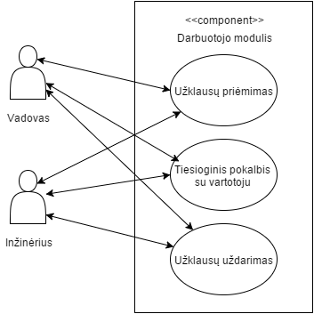

**lentele 13. Naudojimo atvejis “Užklausų priėmimas”**

| Pavadinimas | Užklausų priėmimas |
| --- | --- |
| Dalyviai | Inžinėrius, Vadovas |
| Paskirtis | Inžinėriui priskirti užklausą |
| Kritiškumas | Dažnai |
| Pradinės salygos | Inžinėrius tūri būti laisvas |
| Rezultatas | Inžinėrius gavo darbo |
| Tipinė eiga ir galimi variantai | 1. Inžinėriui iššoka “Administratorius paskirė jums kreipinį” langelis 2. Inžinėrius paspaudžia “OK” 3. Inžinėrius tampa užimtu 4. Kreipinis tampa vygdomų |

**lentele 15. Naudojimo atvejis “Užklausų uždarimas”**

| Pavadinimas | Užklausų uždarimas |
| --- | --- |
| Dalyviai | Inžinėrius, Vadovas |
| Paskirtis | Baigti darbą su kreipinių |
| Kritiškumas | Dažnai |
| Pradinės salygos | Inžinėrius turi baigti darbą su kreipinių, pažimint ji “užbaigtu” / “neišsprendžiamu” / etc... |
| Rezultatas | Inžinėrius tampa laisvu, užklausa pridėta prie duom bazės. |
| Tipinė eiga ir galimi variantai | 1. Inžinėrius, baiges darbą su u-klausa, paspaudžia “uždaryti užklausą” 2. Inžinėrius tampa laisvu 3. Kreipinis tampa laisvu, jei jisai buvo gražintas 4. Kreipinis yra pridėtas į duom bazę, jei jisai buvo išsprestas ar neišsprestas |

**Administratoriaus modulis**

**Pav. 5 “Administracijos modulis”**

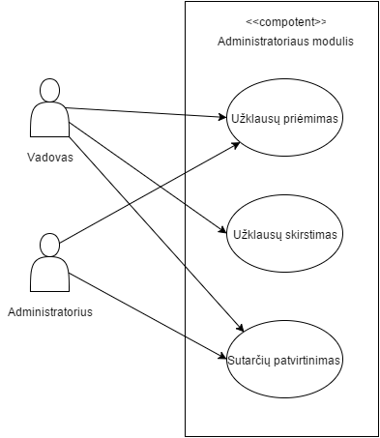

**lentele 16. Naudojimo atvejis “Užklausų priėmimas”**

| Pavadinimas | Užklausų prięmimas |
| --- | --- |
| Dalyviai | Administratorius, Vadovas |
| Paskirtis | Paskirti darbą inžinėriui |
| Kritiškumas | dažnai |
| Pradinės salygos | Turi būti laisvas Inžinėrius |
| Rezultatas | Kreipinis yra paskirstytas Inžinėriui |
| Tipinė eiga ir galimi variantai | 1. Administratorius paspaudžia “Kreipinių Sarašas” mygtuką 2. Administratorius išrenka kreipinį, kuri niekas nėra išrinkęs 3. Administratorius parinka darbuotoja, kuris vygdys kreipinį 4. Kreipinis pažymimas kaip “vygdomas” 5. Inžinėrius tampa “užimtu” |

**lentele 17. Naudojimo atvejis “Užklausų skirstimas”**

| Pavadinimas | Užklausų skirstimas |
| --- | --- |
| Dalyviai | Vadovas |
| Paskirtis | Perduoti darbą tam, kas yra daugiau tinkamas ja išspresti |
| Kritiškumas | Nedažnai |
| Pradinės salygos | turi būti nors vienas kreipinis, kuri kaškas vygdo. Inžinėrius turi būti laisvas |
| Rezultatas | Kreipinis yra perduotas Inžinėriui |
| Tipinė eiga ir galimi variantai | 1. Vadovas paspaudžia ant esamų kreipinių sarašo 2. Vadovas paspaudžia ant kreipinio 3. Vadovas paspaudžia ant “Perduoti kreipinį Inžinėriui” 4. Inžinėrius tampa užimtu |

**KREIPINIO BŪSENOS**

**Pav. 6 “Kreipinio būsenos”**

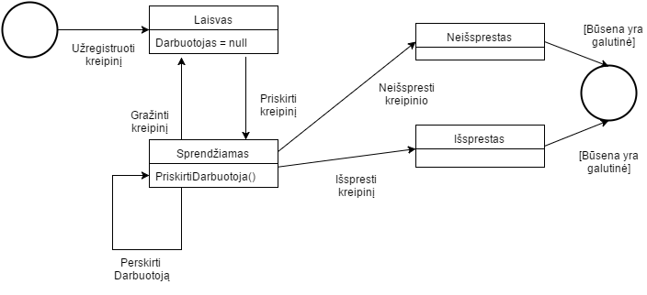

**KREIPINIO SPRENDIMO PROCESAS**

**Pav. 7 “Kreipinio sprendimo procesas”**

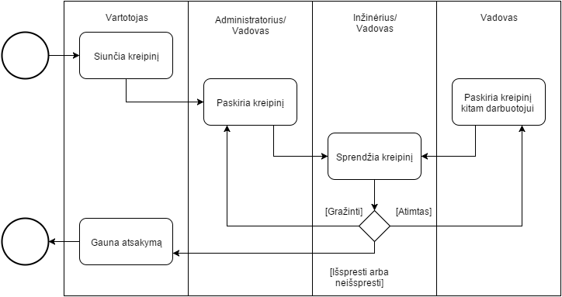

**REIKALAVIMŲ ATSEKAMUMO LENTELĖ**

| **Reikalavimo identifikatorius(-ai)** | **Analizės modelio elementas(-ai)** |
| --- | --- |
| 1.3.1. | pav. 1 lentelė 1 |
| 1.1.2., 1,2,1, | pav. 1 lentelė 2 |
| 1.2.2. | pav. 1 lentelė 3 |
| 1.3.2. | pav. 1 lentelė 4 |
| 2.1.1. | pav. 2 lentelė 5 |
| 2.1.2., 2.1.3., 2.2.1. | pav. 2 lentelė 6 |
| 2.1.4. | pav. 2 lentelė 7 |
| 3.1.1., | pav. 3 lentelė 8 |
| 3.1.4. | pav. 3 lentelė 10 |
| 3.1.8. | pav. 3 lentelė 12 |
| 4.1.1., 4.1.2., 4.1.3. | pav. 4 lentelė 13 |
| 4.1.6. | pav. 4 lentelė 15 |
| 5.1.1., 5.1.3. | pav. 5 lentelė 16 |
| 5.1.2. | pav. 5 lentelė 17 |
| *****************5.1.4., 5.1.5. | ****************pav. 5 lentelė 18 |